**Use Case Overview**

**Use Case Diagram Level 1: ระบบรับรายการบาร์น้ำ**

ระบบรับรายการบาร์น้ำ Sub-System

Employee

Structure Charts

For example:

Order Restaurant System

รับรายการบาร์น้ำ

รับรายการอาหาร

แก้ไขรายการอาหาร

ส่งรายการอาหาร

ยกรายการอาหาร

**Model-View-Controller (MVC) Model**

รับรายการอาหารจากบาร์น้ำ

1 รับรายการอาหารจากลูกค้า

Add order of Customer GUI Add order of Customer to Model Customer

Order of Customer Report Screen Receive Customer from Model

2 ลบรายการอาหารจากลูกค้า

Delete order of Customer GUI Delete order of Customer to Model Customer

Order of Customer Report Screen Receive Customer from Model

3 แก้ไขรายการอาหารจากลูกค้า

Update order of Customer GUI Update order of Customer to Model Customer

Order of Customer Report Screen Receive Customer from Model

4 ส่งรายการอาหารจากลูกค้า

Send order of Customer GUI Send order of Customer to Model Customer

Order of Customer Report Screen Receive Customer from Model

**Entity Class Model**

ระบบรับรายการอาหารจากบาร์น้ำ

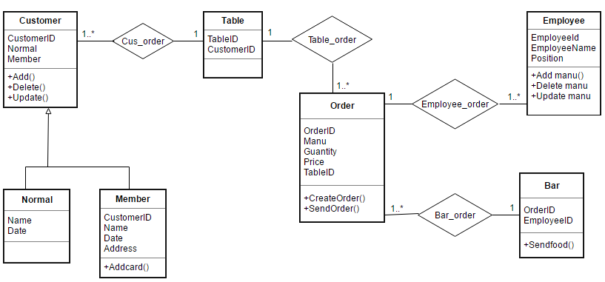

**Sequence Diagram**

รับรายการอาหารจากบาร์น้ำ

3.1 รับรายการอาหารจากลูกค้า

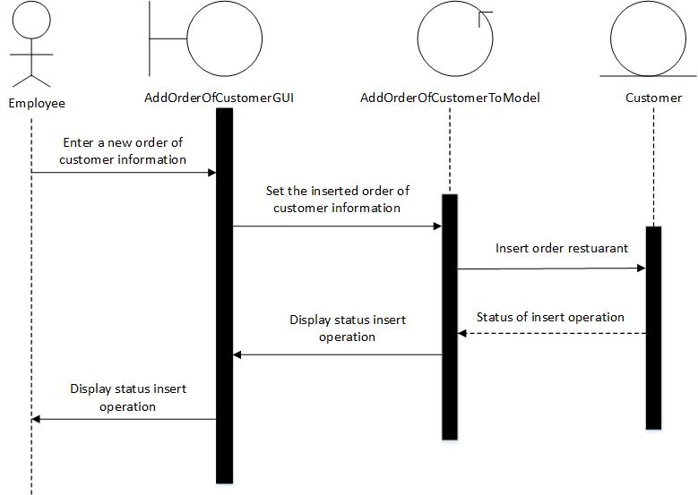

3.2 ลบรายการอาหารของลูกค้า

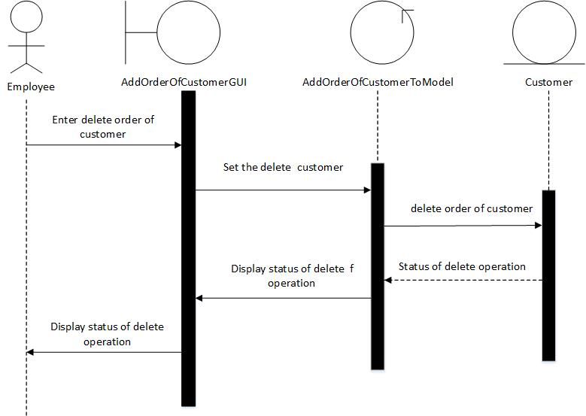

3.3 แก้ไขรายการอาหารจากลูกค้า

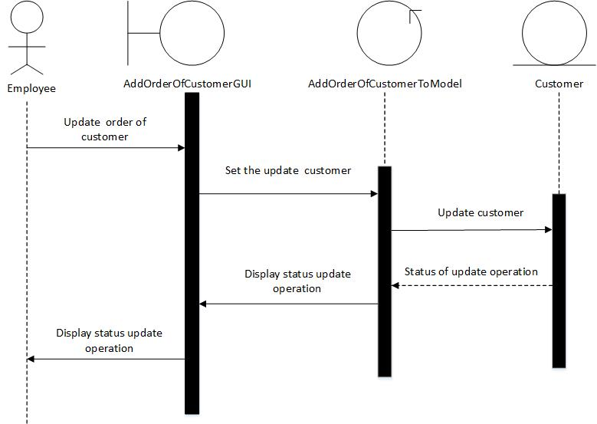

3.4 ส่งรายการอาหาร

